**21. Программное обеспечение, используемое для веб-технологий. Виды, назначение, примеры.**

Создание web-сайтов и других web-технологий, а также их поддержка и развитие осуществляется с помощью специализированного ПО.

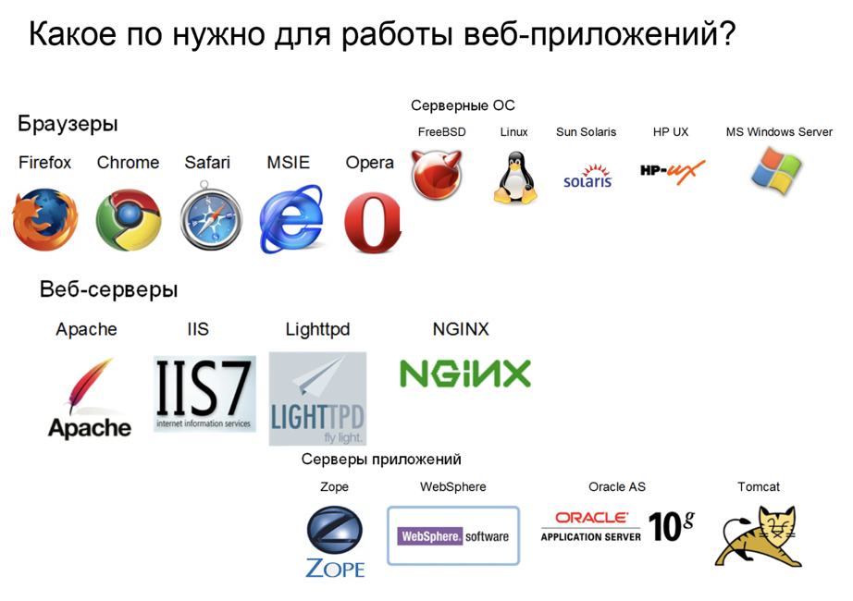

**Серверные ОС**

Назначение серверной операционной системы: под управлением этих ОС выполняются приложения, обслуживающие всех пользователей корпоративной сети, а нередко и внешних пользователей. К таким приложениям относятся современные системы управления базами данных, средства управления сетями и анализа событий в сети, службы каталогов, средства обмена сообщениями и групповой работы, Web-серверы, почтовые серверы, серверы приложений разнообразного назначения.

*Примеры серверных ОС*: Solaris, Linux, MS Windows Server, HP UX.

**Web-браузер**

Должно быть ПО, которое сможет запросить информацию, получить ее, обработать и отобразить на экран пользователя. Именно этим и занимается браузер.

Браузер - окно просмотра, программа для просмотра текстового и графического содержания (контента) web-ресурсов Интернет, проигрывания мультимедийной информации (звука, видео, виртуальной реальности), передачи управляющей, почтовой, форм-интерактивной и иных форм информации от пользователя Интернет, поиска информации в Интернет с помощью поисковых систем.

Происходит это с помощью **http запросов** к серверу и получения от него данных, которые обрабатываются по специальным утвержденным стандартам и таким образом формируется веб-страница.

Браузер представляет собой компьютерную программу, - так называемый "тонкий клиент", - в системе клиент-серверной технологии современного сетевого обмена информацией, когда "тонкому клиенту" делегируется лишь незначительная часть полномочий по управлению информационным процессом, не позволяя влиять на жизненно важные его элементы, от которых зависит работоспособность информационной системы.

**Web-сервер**

Чтобы опубликовать веб-сайт, нужен либо статический, либо динамический веб-сервер.

***Как он работает***

Простыми словами, когда браузеру нужен файл, размещенный на веб-сервере, браузер запрашивает его через HTTP. Когда запрос достигает нужного веб-сервера (железо), сервер HTTP (ПО) передает запрашиваемый документ обратно, также через HTTP.

1. При получении запроса, HTTP сервер сначала проверяет существует ли ресурс по данному URL.
2. Если это так, веб-сервер отправляет содержимое файла обратно в браузер. Если нет, сервер приложений создает необходимый ресурс.
3. Если это невозможно, веб-сервер возвращает сообщение об ошибке в браузер, чаще всего «404 Not Found». (Эта ошибка настолько распространена, что многие веб-дизайнеры тратят большое количество времени на разработку 404 страниц об ошибках.)

***Примеры:*** Apache, Nginx, Microsoft-IIS

Apache и Nginx — 2 самых широко распространенных веб-сервера с открытым исходным кодом в мире. Вместе они обслуживают более 50% трафика во всем интернете. Оба решения способны работать с разнообразными рабочими нагрузками и взаимодействовать с другими приложениями для реализации полного веб-стека.

***Преимущество Apache:***

Администраторы часто выбирают Apache из-за его гибкости, мощности и широкой распространенности. Он может быть расширен с помощью системы динамически загружаемых модулей и исполнять программы на большом количестве интерпретируемых языков программирования без использования внешнего программного обеспечения.

***Преимущество Nginx:***

Администраторы часто выбирают Nginx из-за его эффективного потребления ресурсов и отзывчивости под нагрузкой, а также из-за возможности использовать его и как веб-сервер, и как прокси.

**Серверы приложений**

Предназначены выполнять обширный набор специализированных функций — от обеспечения гибких средств электронных коммуникаций до управления реляционными базами данных.ё

· *Пример: WebSphere Application Server, Tomcat*

**Tomcat** позволяет запускать [веб-приложения](https://ru.wikipedia.org/wiki/%D0%92%D0%B5%D0%B1-%D0%BF%D1%80%D0%B8%D0%BB%D0%BE%D0%B6%D0%B5%D0%BD%D0%B8%D0%B5) и содержит ряд программ для самоконфигурирования.

**Tomcat** используется в качестве самостоятельного [веб-сервера](https://ru.wikipedia.org/wiki/%D0%92%D0%B5%D0%B1-%D1%81%D0%B5%D1%80%D0%B2%D0%B5%D1%80), в качестве сервера контента в сочетании с веб-сервером [Apache HTTP Server](https://ru.wikipedia.org/wiki/Apache_HTTP_Server), а также в качестве контейнера сервлетов в [серверах приложений](https://ru.wikipedia.org/wiki/%D0%A1%D0%B5%D1%80%D0%B2%D0%B5%D1%80_%D0%BF%D1%80%D0%B8%D0%BB%D0%BE%D0%B6%D0%B5%D0%BD%D0%B8%D0%B9) [JBoss](https://ru.wikipedia.org/wiki/JBoss) и [GlassFish](https://ru.wikipedia.org/wiki/GlassFish).